我國社福外勞引進及管理制度之探討
二、外勞來源國甚為集中，惟多元化外勞來源國尚無具體進展，倘未及早因應，恐有過度依賴單一來源國之危機
在勞動人口流動逐漸國際化及自由化之趨勢下，各國輸出之勞動力，已是亟需勞動人力挹注國家爭取之人力資源，復以東南亞之各勞力輸出國經濟逐漸發展，其勞力輸出政策隨時可能調整，然我國之外勞多集中於少數國籍，實有多元化外勞來源國之迫切需要。謹分析如下：
外勞來源國甚為集中
我國目前已洽定且開放引進之外勞來源國為印尼、越南、菲律賓、泰國、馬來西亞及蒙古等6國，103年4月底各國勞工在臺人數占外勞總人數之百分比各為印尼(43％)、越南(26％)、菲律賓(19％)及泰國(12％)，馬來西亞及蒙古因人數甚少，未及1％，亦即外勞來源國集中於4個國家，再以社福外勞之來源國觀之，更有約8成來自於印尼(詳附表7及附圖4)，集中度更高。
附表7：103年4月底外勞國籍人數分布情形表 單位：人
項目 | 印尼 | 越南 | 菲律賓 | 泰國 | 馬來西亞 | 蒙古 | 合計
產業外勞 | 48,559 | 110,650 | 73,905 | 59,179 | 4 | - | 292,297
社福外勞 | 169,091 | 18,753 | 22,148 | 674 | - | 3 | 210,669
合計 | 217,650 | 129,403 | 96,053 | 59,853 | 4 | 3 | 502,966
※註：1.資料來源，勞動統計月報，預算中心製圖。

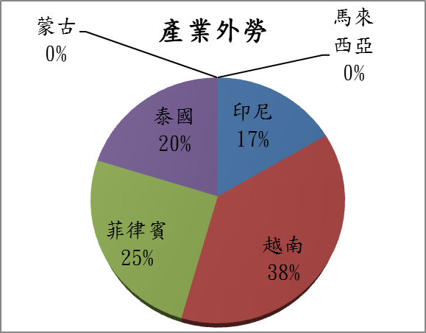
附圖4：103年4月底外勞國籍人數分布百分比圖
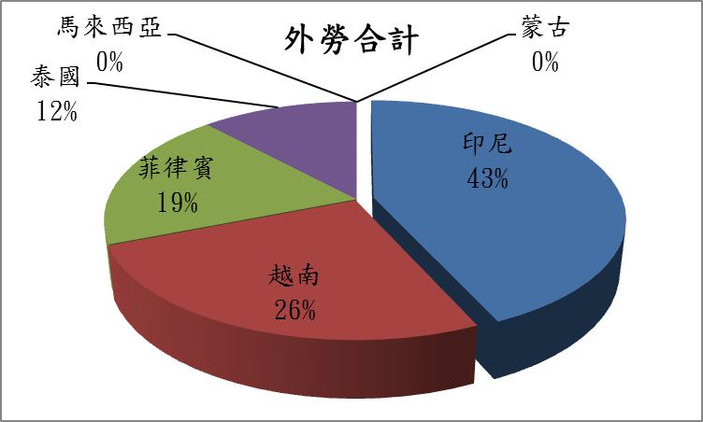
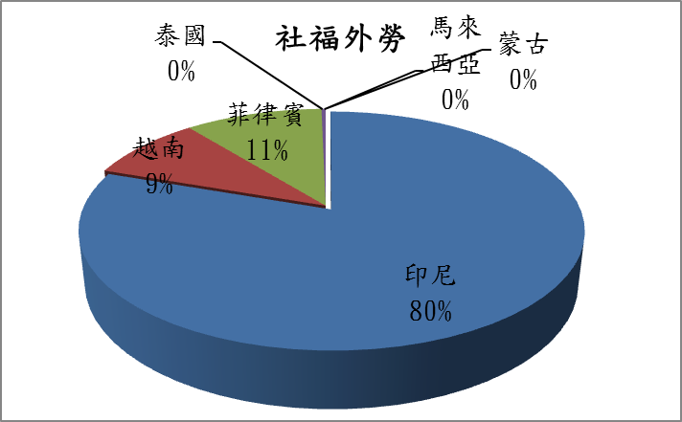

※註：1.資料來源，勞動統計月報，預算中心製圖。
外勞來源國之勞力輸出政策迭有變數，且多元化外勞來源國尚無具體進展，使外勞來源國過於集中之問題更顯迫切
我國目前已洽定且開放引進之外勞來源國為印尼、越南、菲律賓、泰國、馬來西亞及蒙古等6國，惟據報導印尼政府打算自2017年起，分階段停止輸出家事類勞工，另在台印勞要求調漲最低基本工資之呼聲日漲，加上馬來西亞、泰國等國家近年經濟發展快速，其國內勞工需求增加，因而其勞力輸出政策存在變數；此外，近年來曾爆發廣大興事件，導致政府祭凍結菲律賓外勞措施，或越南發生排華浪潮，引發是否凍結越南外勞之討論等國際爭議事件，上開外勞來源國之勞力輸出政策迭有變動，復以偶發之國際爭端，讓外勞來源之穩定性浮現潛在危機，更使外勞來源國過於集中之問題更顯迫切。雖勞動部稱已於100年9月、12月及101年10月請外交部就開發新外勞來源國(以印度、柬埔寨、斯里蘭卡及緬甸等國家為主)之可行性提供評估意見，並於102年派員赴東南亞特定國家進行初步接觸，惟多元化外勞來源國尚無具體進展，倘外勞主要來源國之勞力輸出政策變動，恐造成外勞缺工。

中央社，國內需求增 印尼擬停家傭輸出，2013年8月26日。

